Содержание

Список терминов, аббревиатур, определений и сокращений 2

Введение 3

Основная часть 4

Структурная схема инвертора 5

Функциональная схема инвертора 6

Построение схемы управления 7

Источник опорного синусоидального напряжения 8

Ограничитель уровня напряжения 10

Реле напряжения питания 11

Моделирование процессов инвертора 13

Введение интегратора в схему управления 17

Проектирование драйвера 18

# Список терминов, аббревиатур, определений и сокращений

АЗК – автомат защиты и коммутации

ГИМС – гибридная интегральная микросхема

СТК – силовой транзисторный ключ

ВИП – вторичный источник питания

СУ – система управления

ВТХ – время-токовая характеристика

# Введение

Целью курсового проекта является разработка инвертора.

В курсовом проекте поставлена задача разработки построения структурной, функциональной и электрической схемы устройства, разработка компьютерной модели в системе *OrCAD*, моделирование электрических процессов в устройстве, в том числе переходных, установившихся и аварийных режимах; построение функциональных узлов устройства: силового каскада, схемы управления, включающей источник опорного синусоидального напряжения, узел ограничения аварийных переходных токов и короткого замыкания.

# Основная часть

Исходные данные:

Напряжение питания: 27 В

Максимальное напряжение: 65 В

Номинальный ток: 5 А

Коэффициент нагрузки: 10

Постоянная времени нагрузки: 8,5 с

Диапазон температур окружающей среды: -55…+70 С

Допустимая температура корпуса: 100

Инвертор представляет собой разновидность ИВЭП, то есть по сути является силовым устройством преобразования электроэнергии. Из этого вытекает, что основным требованием к устройствам этого типа является минимум потерь, или же максимальный КПД. Для обеспечения этого требования применяется импульсный режим формирования напряжения. Этот метод в свою очередь требует наличия сглаживающий фильтр низких частот, позволяющий пропустить первую (основную) гармонику выходного напряжения, и ослабить последующие гармоники. Так как силовой фильтр занимает большую значительную часть объёма и массы устройства, одним из способов их минимизации применяется изощрённые методы формирования сигналов управления и увеличение частоты коммутации силовых ключей. В силу неидеальности силовых ключей, наличия паразитных параметров, с увеличением частоты их коммутации увеличиваются тепловые потери на переключении. Увеличение тепловых потерь в свою очередь приводит к увеличению площади теплоотвода т.е. введению радиатора увеличенной массы и объёма, что приводит к увеличению массы и габаритов устройства. Таким образом, в задачу проектирования инвертора входит нахождение оптимума между массой, габаритами устройства при заданной мощности и надёжности и желаемом КПД.

По характеру выходного напряжения инверторы делятся на

* Однофазные,
* Трехфазные.

По наличию развязки:

* С гальванической развязкой (с высокочастотным или низкочастотным трансформатором)
* Без гальванической развязки.

По управляемым параметрам:

* С управлением по напряжению,
* С управлением по току.

По характеру регулирования:

* С ШИМ-регулированием,
* С РИМ-регулированием.

По реализации управления:

* С аналоговым управлением,
* с микроконтроллерным управлением.

По массивности силового каскада:

* одноуровневые,
* многоуровневые.

По использованию силовых вентилей:

* тиристорные,
* транзисторные.

Каждый из перечисленных видов имеет свою область целесообразного применения. Выбор того или иного типа зависит от конкретных технических требований.

# Структурная схема инвертора

Структурная схема инвертора показана на рис. . Из сети постоянного напряжения электроэнергия, проходя через помехоподавляющий фильтр ППФ поступает на силовую часть СЧ. В силовой части происходит преобразование электроэнергии из постоянной в переменную. Также в силовой части, в зависимости от требований заказчика, возможно наличие узла гальванической развязки. После СЧ энергия переходит в силовой фильтр СФ, приводящий качество и характер выходного напряжения до требуемого значения. После СФ электроэнергия передаётся в нагрузку. Информация о полученном на выходе СФ напряжении поступает на систему управления и защиты СУЗ.

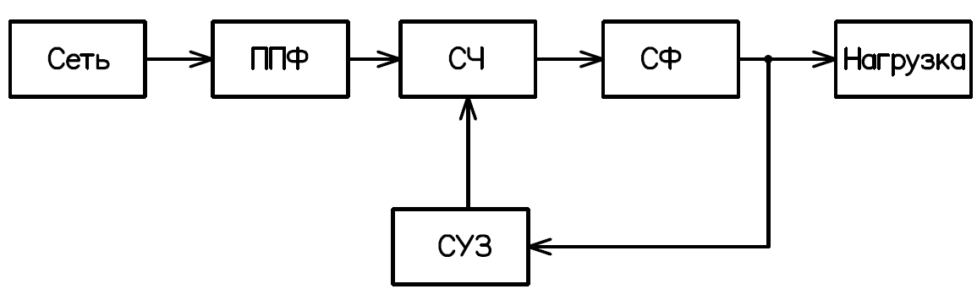

# Функциональная схема инвертора

Функциональная схема инвертора показана на рис.

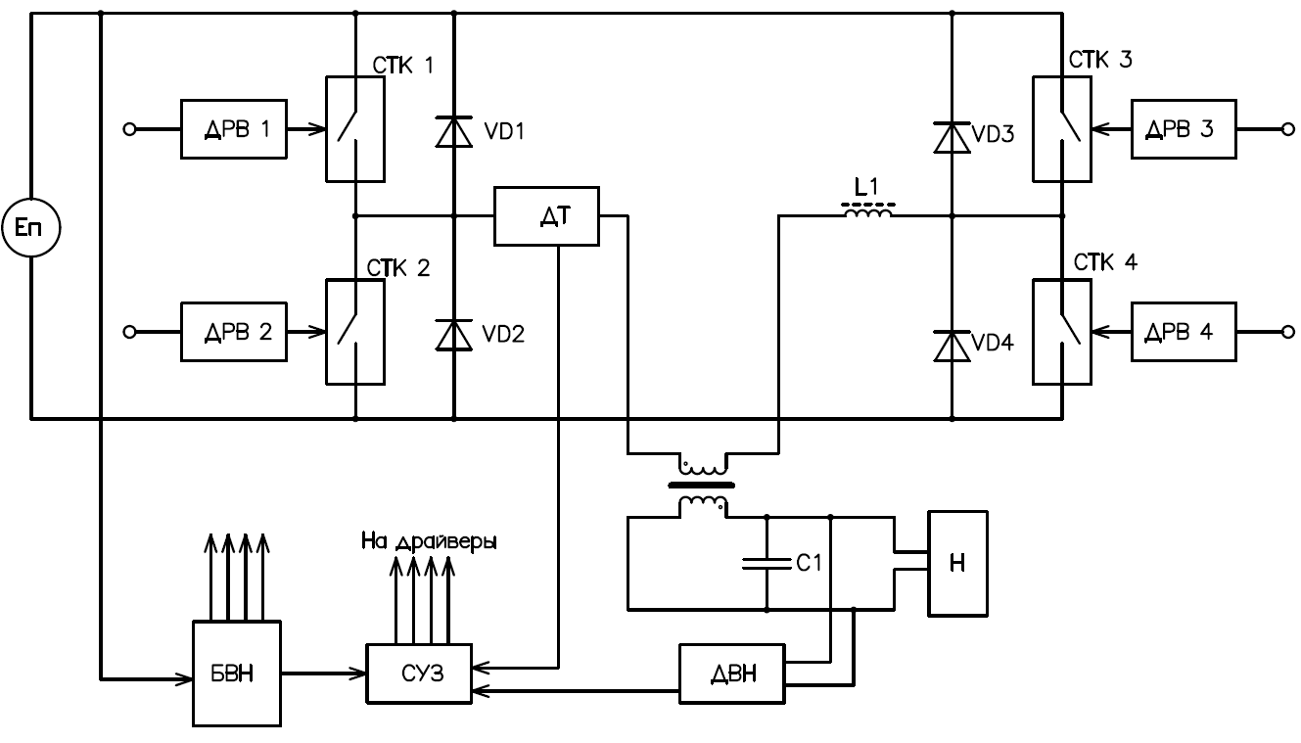

Постоянное напряжение Еп подаётся на силовой каскад. Силовой каскад представлен в виде мостовой схемы с силовыми транзисторными ключами СТК1-СТК4, блокирующими диодами *VD1-VD4*. Драйверы ДРВ1-ДРВ4 подают сигналы от системы управления и защиты СУЗ на открытие и закрытие СТК1-СТК4 соответственно. Нагрузка гальванически развязана от первичной части силового каскада повышающим трансформатором. Сигналы с датчика тока ДН и датчика выходного напряжения ДВН поступают на СУЗ. Датчик тока расположен в первичной цепи, полученный с него сигнал контролируется СУЗ для защиты от аварийных процессов и короткого замыкания. Фильтр представлен в виде дросселя L1 и конденсатора C1. Так как в первичной стороне преобразователя ток больше, чем во вторичной, то индуктивнаячасть фильтра устанавливается во входной цепи. Так как во вторичной стороне больше напряжение, то емкостная часть фильтра устанавливается в выходной цепи. Блок вспомогательных напряжений БВН обеспечивает питание СУЗ и драйверов. Силовой транзисторный ключ в этом курсовом проекте реализован МДП-транзистором. Несмотря на то, что МДП-транзисторы обладают встроенным диодом, этот встроенный диод имеет плохие характеристики электромагнитной совместимости, плохие динамические свойства, что приводит к большим тепловым потерям. Таким образом, в качестве блокирующих диодов в курсовом проекте применяются диоды Шоттки, у которых небольшая диодная пятка (0,3…0,4 В вместо 0,6…0,8 В у обычных диодов) и накапливают малый заряд.

Из всех существующих алгоритмов управления мостовой схемой выбран 2-ой импульсный режим. В литературе также этот режим называется двуполярным и симметричным. Суть этого алгоритма управления заключается в попеременном переключении диагоналей СТК. В первый интервал времени открыты СТК1 и СТК4 (ключи замкнуты), по ним протекает ток, СТК2 и СТК3 закрыты (ключи разомкнуты). Во второй интервал времени СТК2 и СТК открыты (ключи закмкнуты), СТК1 и СТК 4 закрыты (ключи разомкнуты). Во избежание протекания сквозных токов через стойки ключей СТК1-СТК2 и СТК3-СТК4 организуется пауза между интервалами переключения.

# Построение схемы управления

Среди множества известных схем управления инверторами, выбрана СУ с релейно-импульсной модуляцией и подчинённым регулированием по току. Структурная схема СУ показана на рис.

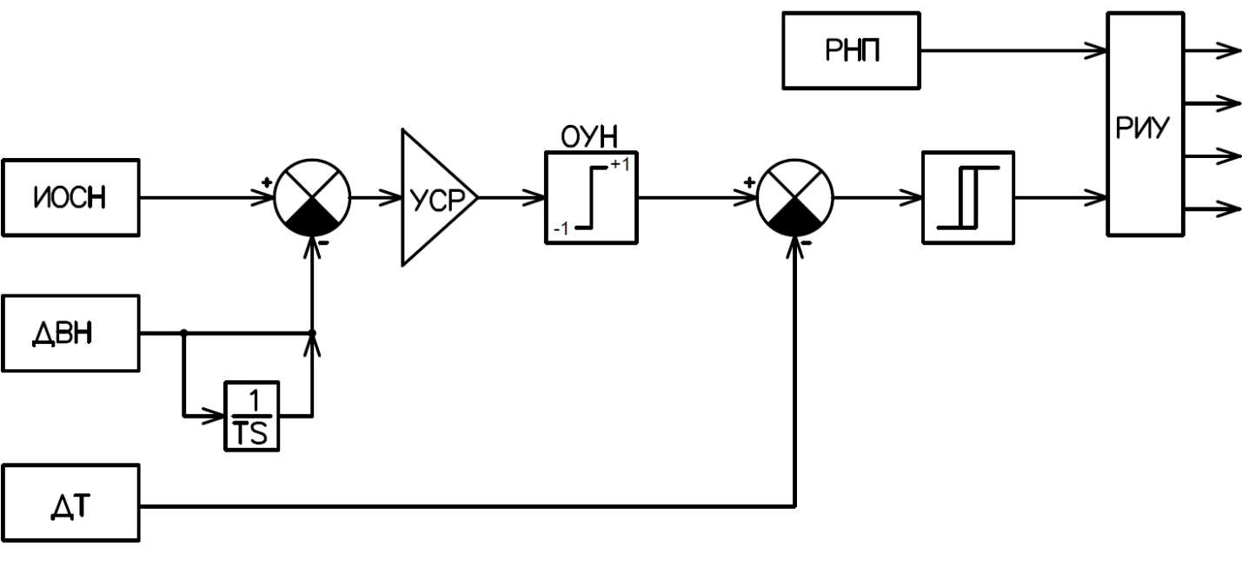

Источник опорного синусоидального напряжения ИОСН генерирует гармонический сигнал амплитудой 5 В с частотой 400 Гц. В вычитателе сравнивается сигнал ИОСН и датчика выходного напряжения ДВН. Разница этих сигналов (сигнал ошибки) поступает на усилитель сигнала рассогласования УСР, далее переходит на на ограничитель уровня напряжения ОУН. После ОУН сигнал сравнивается на вычитателе с сигналом датчика тока ДТ. Сигнал ошибки переходит на гистерезисную муть и переходит на распределитель импульсов управления РИУ, передающий сигналы управления на драйверы ключей. Для корректной работы узлов схемы управления применяется реле напряжения питания РНП, запрещающее работу устройства при пониженном напряжении питания с БВН.

В последующих разделах показана разработка узлов СУ.

# Источник опорного синусоидального напряжения

ИОСН может быть реализован множеством способов: на основе микроконтроллеров, мультивибраторов и с фильтром и синусным генератором. В этой курсовой работе рассматривается разработка прецизионного синусного генератора.

Исходя из теории автоматического управления, построим замкнутую систему, в которой выполняются два условия на заданной частоте:

1. Коэффициент усиления равен единице (условие баланса амплитуда)
2. Сдвиг фаз кратен 360 градусам (условие баланса).  
   При выполнении этих условий в системе будут незатухающие синусоидальные колебания.

На рис. показана модель схемы ИОСН.

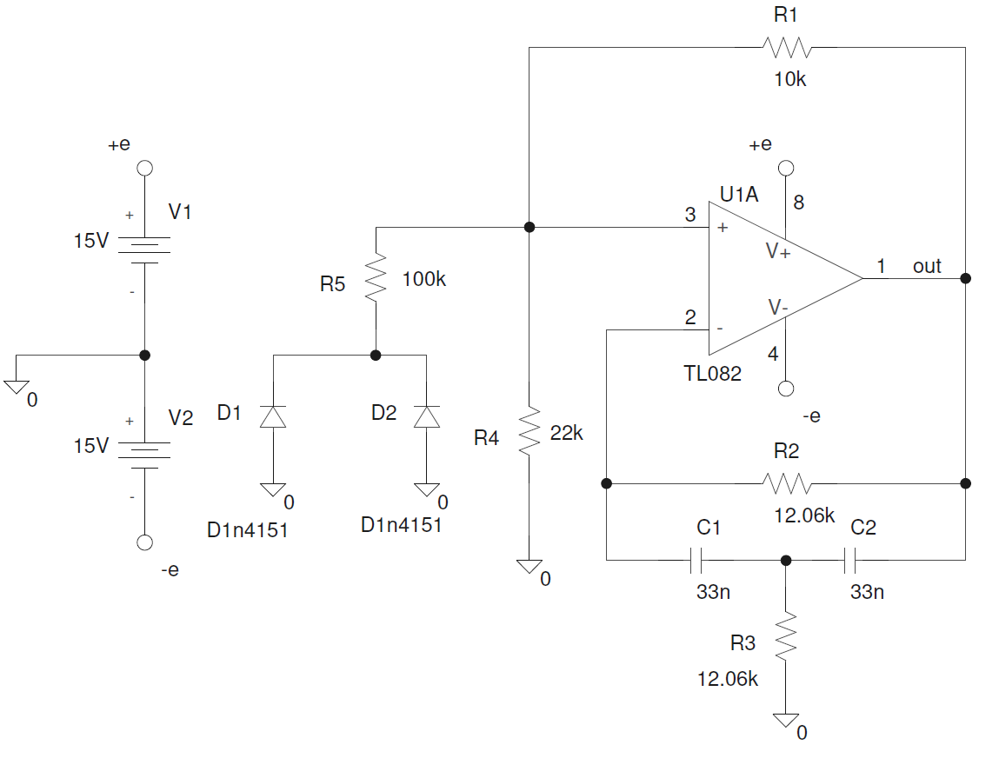

Временные диаграммы показаны на рис.

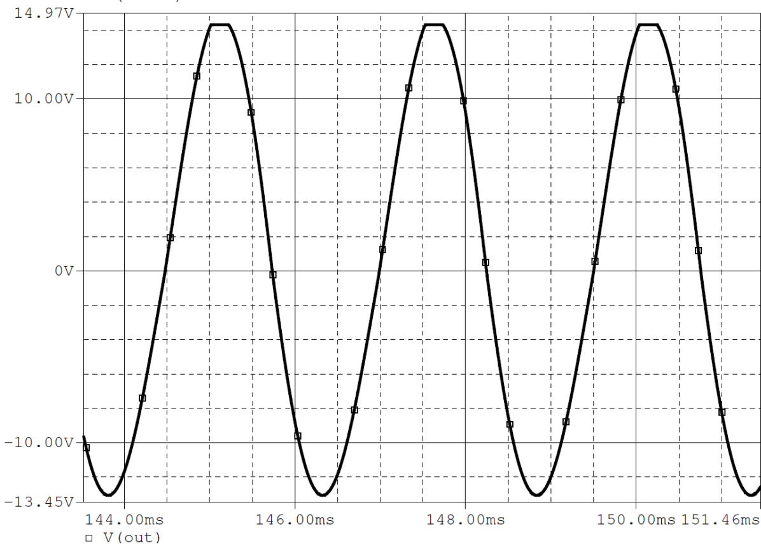

Для улучшения качества, ИОСН необходимо быть прецизионным и термостабильным. Схема включения показана на рис. .

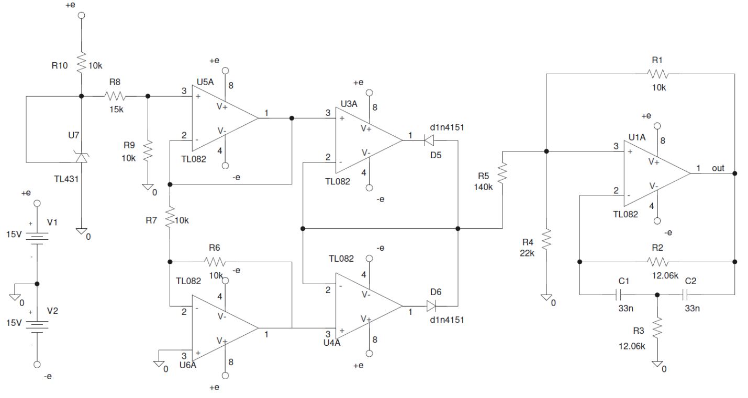

Устойчивость системы обеспечивается микросхемой TL431, так называемым «управляемым стабилитроном». Эта микросхема позволяет сохранять заданное значение напряжения при широком изменении температуры и входного напряжения.

# Ограничитель уровня напряжения

Ограничитель уровня напряжения выполнен так же, как и в прецизионной схеме ИОСН. Тестовая схема показана на рис.

В тестовой схеме сравниваются идеальный элемент LIMIT и схема на повторителях напряжения. На входы элемента LIMIT и ОУН подаётся синусоидальный сигнал. На выходе должны появляться обрезанные на уровне ­­­–1/+1 В сигналы. Временные диаграммы процессов показаны на рис.

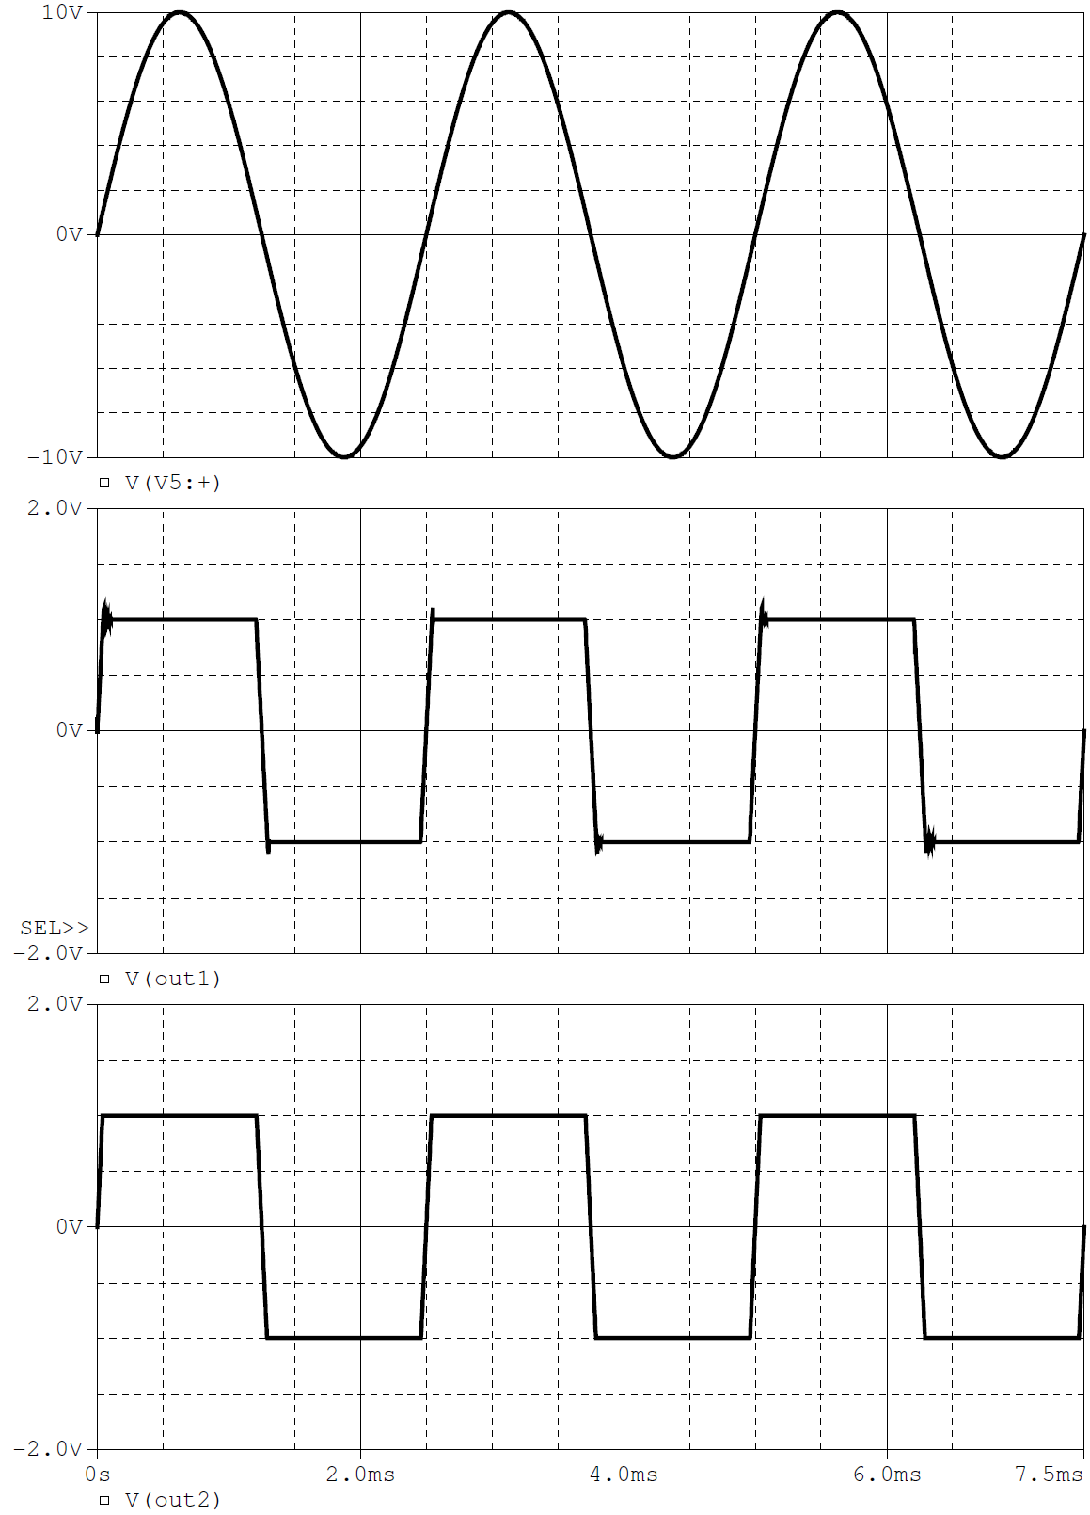

На верхней временной диаграмме показано напряжение на входах ограничителей. На средней временной диаграмме показано выходное напряжение ОУН, на нижней – выходное напряжение идеального элемента LIMIT. Как видно из временных диаграмм, характер выходного напряжения ОУН аналогичен идеального элемента.

# Реле напряжения питания

Схема модели РНП показана на рис. . Резисторы R14-R16 выполняют функцию делителя напряжения. Микросхема TL431 выполняет функцию компаратора.

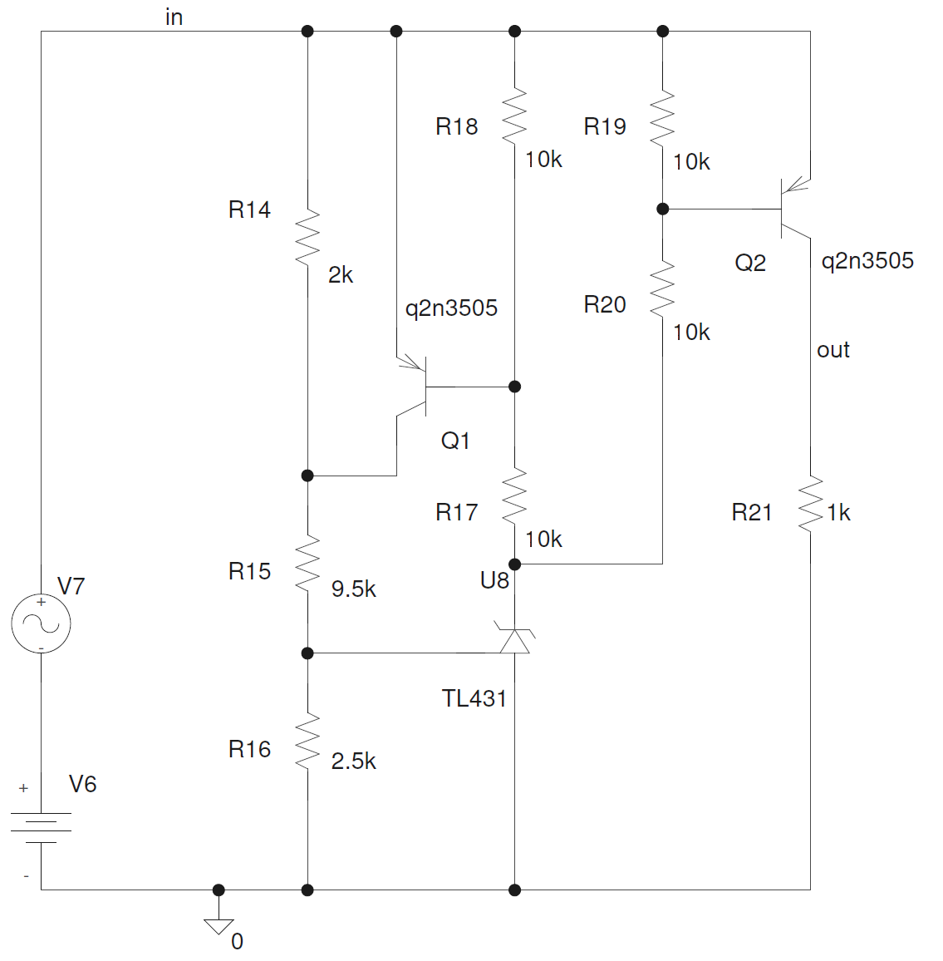

Рассмотрим работу РНП на включение. Как только напряжение на резисторе R16 становится больше 2.5 В (входное напряжение больше 14 В), эмиттер TL431 открывается, по R17-R20 начинает протекать ток, открываются транзисторы Q1, Q2.

Рассмотрим работу РНП на выключение при пониженном входном напряжении. В начальном положении транзисторы Q1 и Q2 открыты. Резисторы R15, R16 выполняют функцию делителя напряжения. Как только напряжение на резисторе R16 становится меньше 2.5 В (входное напряжение 12 В), эмиттер TL431 закрывается, транзисторы Q1, Q2 закрываются, на выходе схемы 0В.

Временные диаграммы показаны на рис. . Сверху показано входное напряжение, снизу ­– выходное.

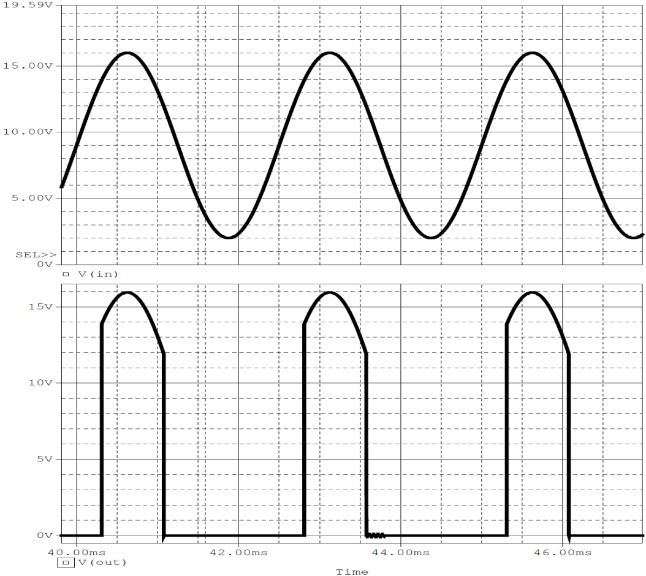

Как видно из временных диаграмм, включение происходит, когда на входе напряжение 14 В, а выключение – при 12 В.

# Моделирование процессов инвертора

На рис. показана модель схемы инвертора. Источник V1 имитирует входное бортовое напряжение 27 В (18…36 В). Силовой мост представлен силовыми транзисторами M1–M4 с блокирующими диодами Шоттки D1–D4. На средней точке моста находятся первичная обмотка трансформатора K1 L1, первичная обмотка силового трансформатора K2 L2, а также сглаживающий фильтр L3. Вторичная обмотка силового трансформатора K2 L5 подключается к конденсатору C1 и подключается к резистивной нагрузке R22 (ярлык *out*). Драйверы транзисторов M1…M4 замещаются источниками напряжения, управляемыми напряжением, E1…E4 и затворными резисторами R1…R4. Источник опорного синусоидального напряжения замещён идальным источником синусоидального напряжения *Vsin* V4. Блок вспомогательных напряжений замещён источниками +/– 15В V3, V4. Ограничитель уровня напряжения замещен элементом LIMIT. Вторичная обмотка трансформатора K1 L4 с резистором R5 представляют собой датчик тока.

Сигнал с датчика напряжения поступает на резистор R18.

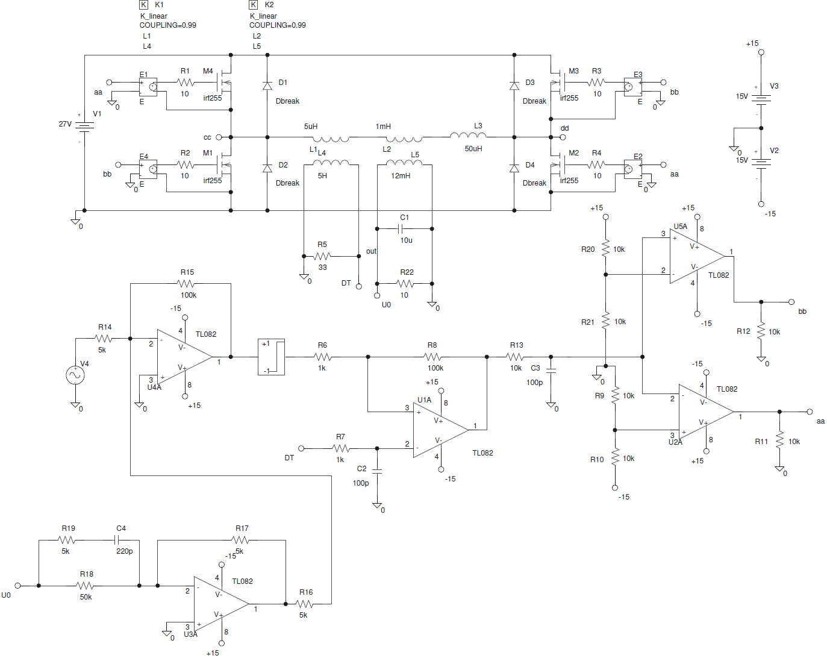

Временные диаграммы процессов, протекающих в схеме модели инвертора показана на рис. .

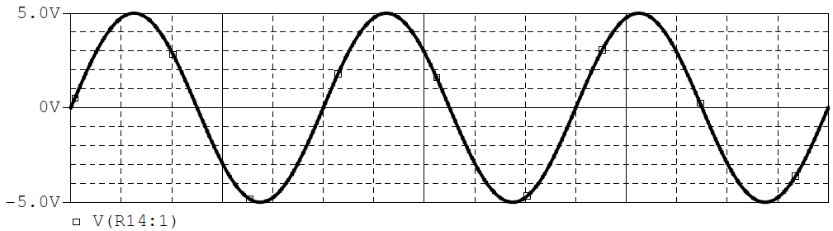

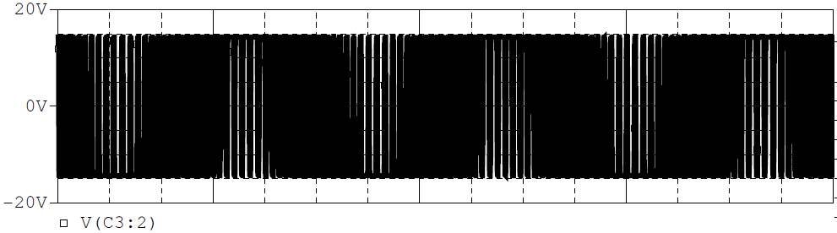

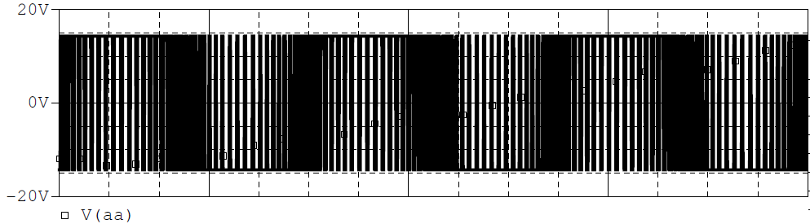

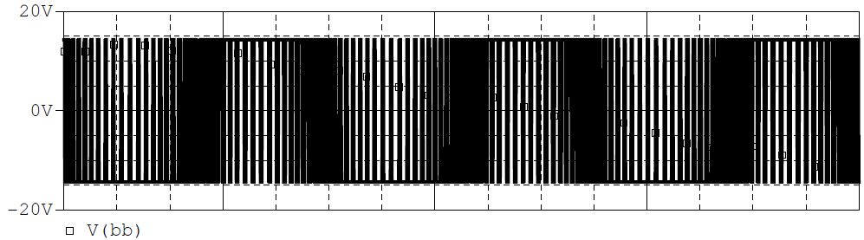

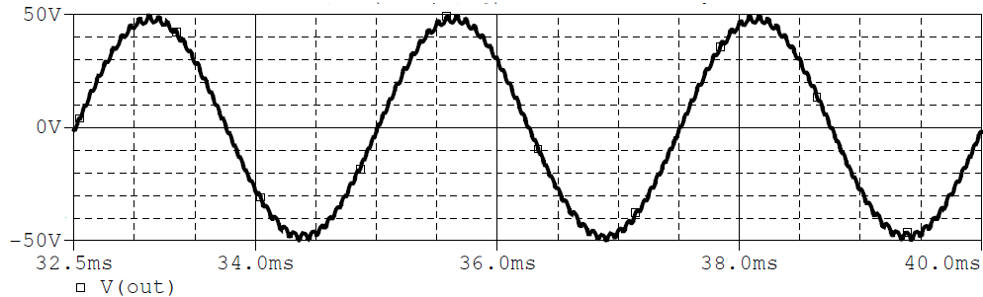

Как видно из временных диаграмм.

Проверка выходного напряжения при изменении входного (проверка стабилизации по напряжению). Изменяя входное напряжение, смотрим, как меняются параметры выходного напряжения инвертора. Результаты показаны в таблице 1.

Таблица 1.

|  |  |  |  |  |  |  |  |  |  |
| --- | --- | --- | --- | --- | --- | --- | --- | --- | --- |
| Eп, В | 18 | 20 | 22 | 24 | 25 | 27 | 28 | 30 | 33 |
| Ампл, В | 49,18 | 49,22 | 48,78 | 49,10 | 49,18 | 49,38 | 49,3 | 49,46 | 49,38 |
| AVG, В | 30,06 | 30,41 | 30,50 | 30,54 | 30,59 | 30,62 | 30,66 | 30,67 | 30,7 |
| RMS, В | 33,05 | 33,62 | 33,75 | 33,82 | 33,86 | 33,90 | 33,88 | 33,92 | 33,9 |
| Кг, % | 3,56 | 3,24 | 3,1 | 3,21 | 3,27 | 3,28 | 3,48 | 3,60 | 3,55 |

По результатам измерений построены графики.

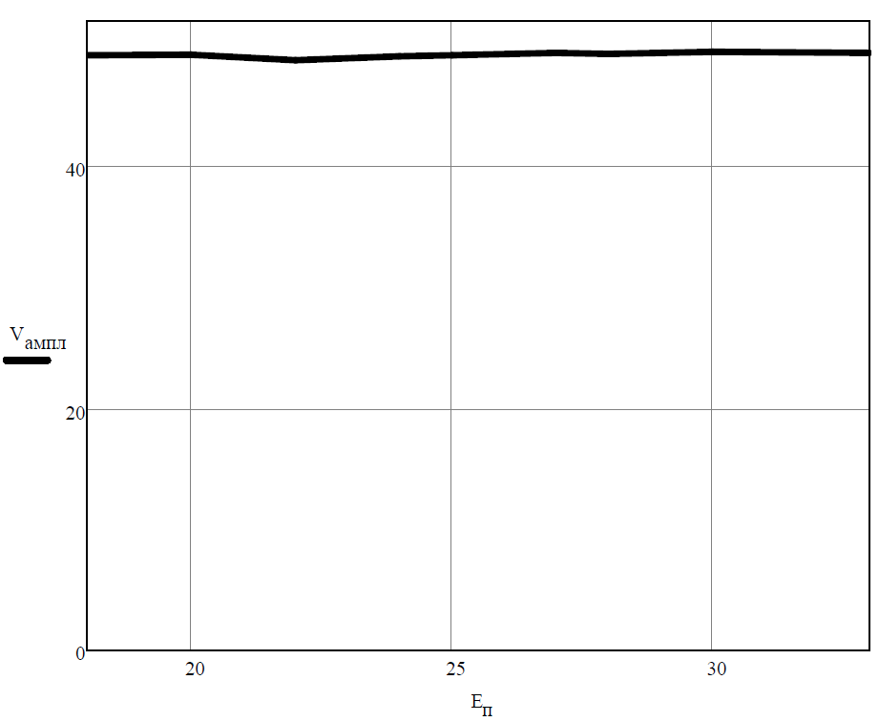

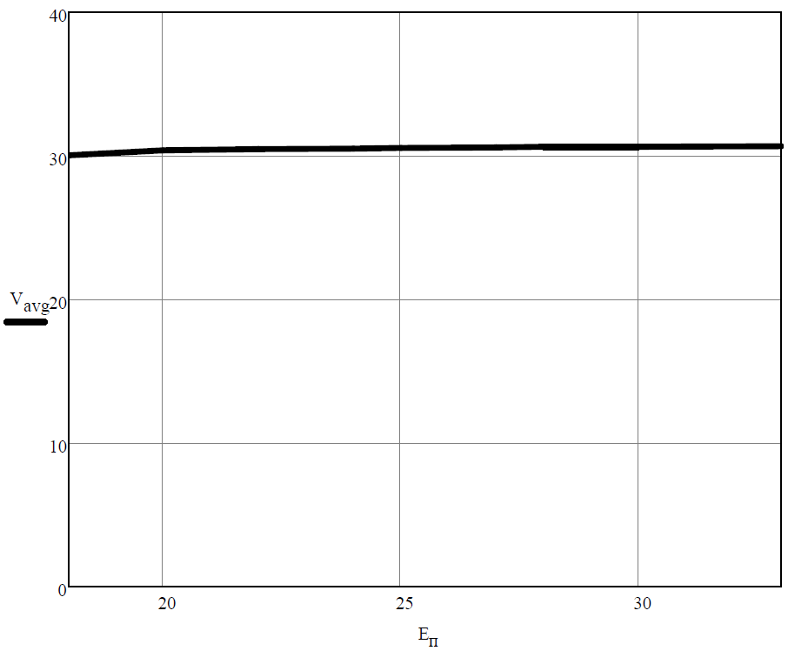

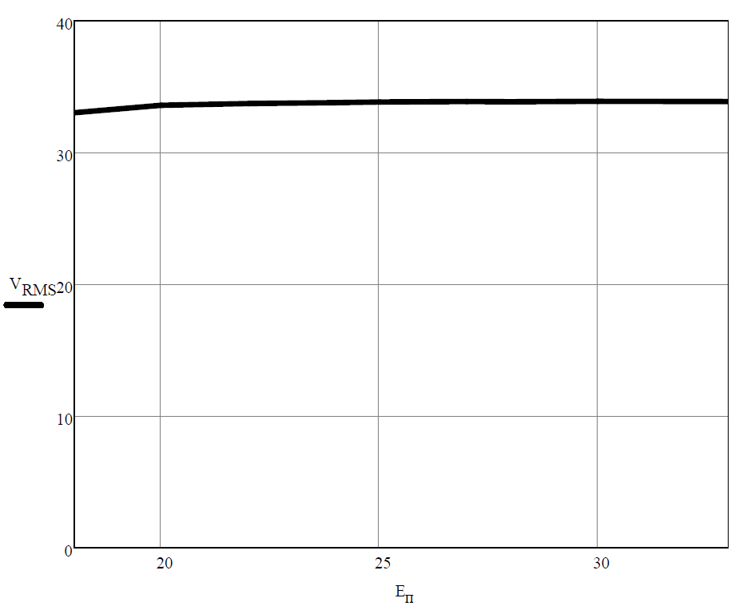

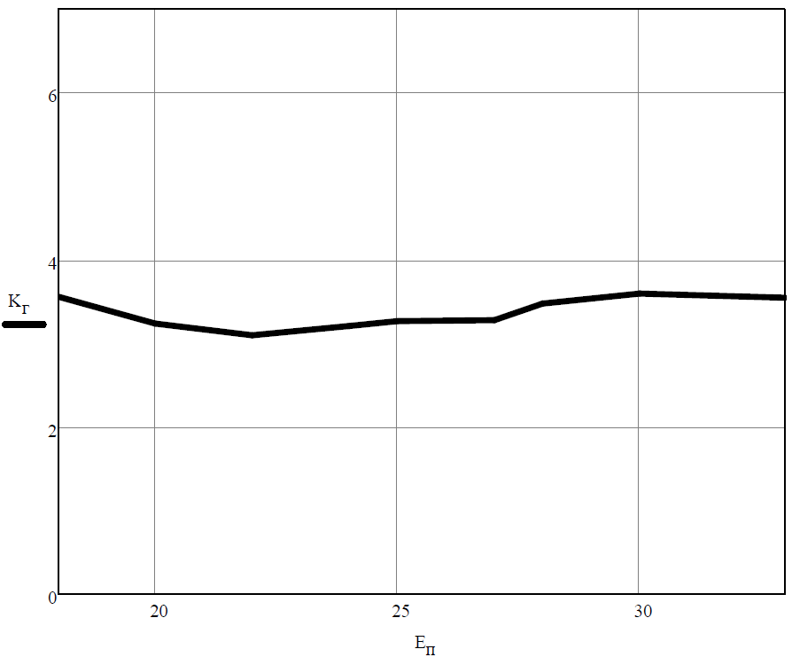

Проверка выходного напряжения при изменении тока нагрузки (проверка стабилизации по току). Смотрим, как меняется выходное напряжения сопротивление нагрузки Результаты измерений показаны в таблице 2.

Таблица 2.

|  |  |  |  |  |  |  |  |  |  |
| --- | --- | --- | --- | --- | --- | --- | --- | --- | --- |
| Iн, А | 0,068 | 0,086 | 0,115 | 0,173 | 0,346 | 0,691 | 1,374 | 3,390 | 6,093 |
| Rн, Ом | 500 | 400 | 300 | 200 | 100 | 50 | 25 | 10 | 5 |
| Ампл, В | 50,11 | 50,22 | 49,54 | 49,29 | 49,71 | 50,2 | 49,77 | 49,19 | 42,01 |
| AVG, В | 31,43 | 31,35 | 31,12 | 31,16 | 31,30 | 31,20 | 31,01 | 30,47 | 28,03 |
| RMS, В | 34,80 | 34,46 | 34,57 | 34,61 | 34,65 | 34,66 | 34,56 | 33,90 | 30,72 |
| Кг, % | 2,73 | 2,82 | 2,86 | 2,77 | 2,86 | 2,89 | 3,09 | 3,55 | 9,63 |

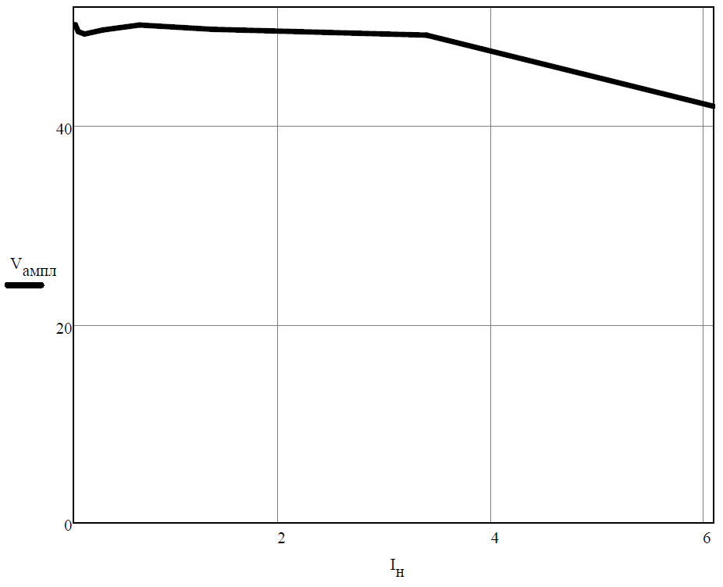

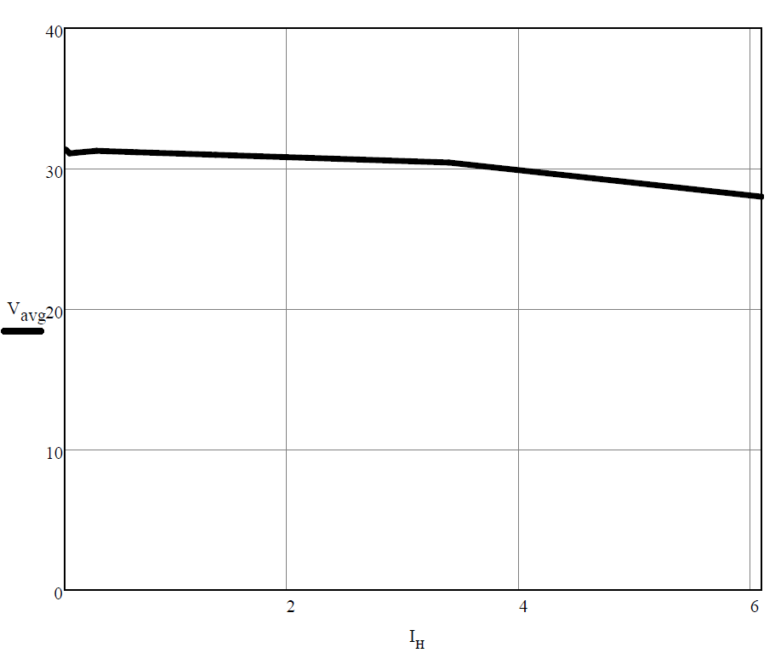

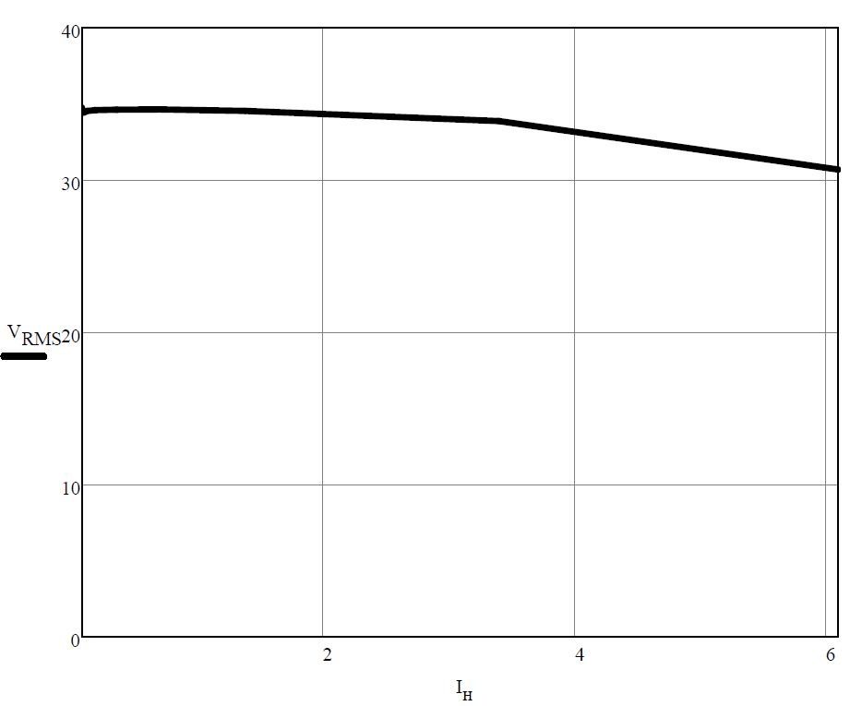

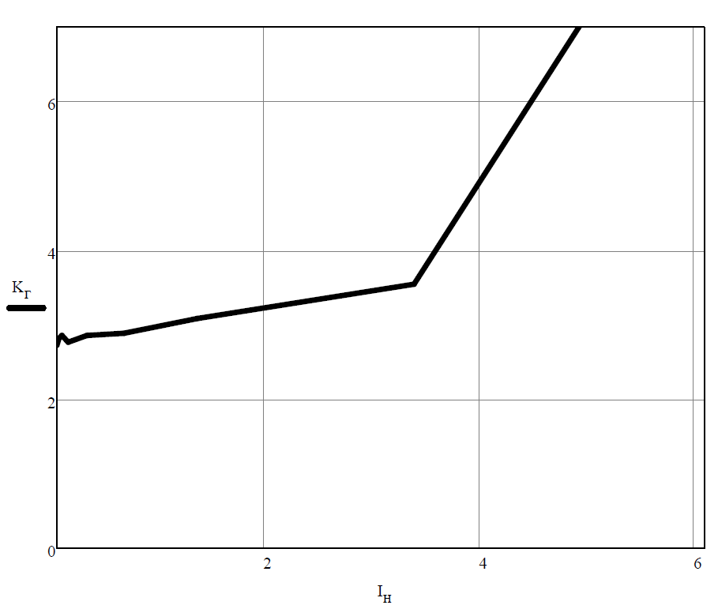

# Введение интегратора в схему управления

Одной из проблем проектирования устройств силовой электроники с трансформаторной развязкой – появление постоянной составляющей напряжения в первичной обмотке трансформатора. Эта проблема приводит к перемагничиванию трансформатора и может вывести трансформатор из строя. Таким образом перед разработчиком ставится задача устранения нулевой гармоники в первичной обмотке силового трансформатора.

Эта задача решается введением интегратора параллельно цепи обратной связи. Схема включения интегратора показана на рис. . К последовательному звену с передаточной функцией Wпр и параллельно звену обратной связи с передаточной функцией Wос вводится интегратор, с передаточной функцией .

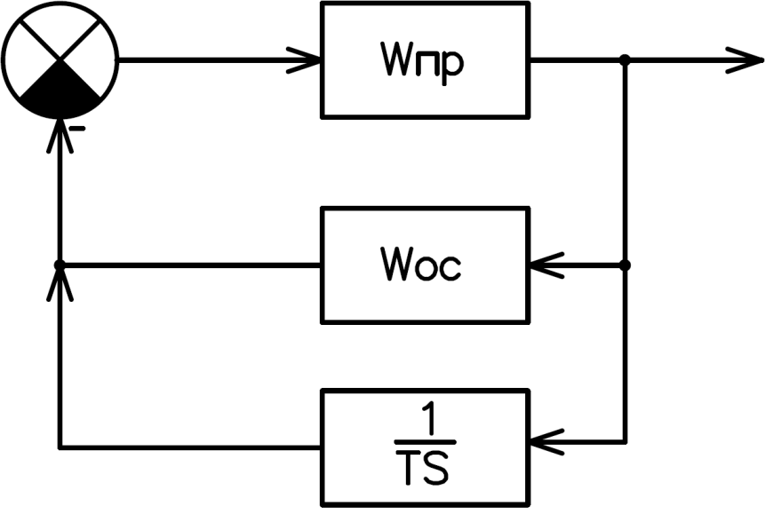

Передаточная функция замкнутой системы без интегратора выглядит

Передаточная функция замкнутой системы с интегратором выглядит

Также, вспомним, что

Для выполнения условия равенства передаточной функции замкнутой системы с интегратором и без интегратора при ω=0 (нулевая гармоника) необходимо, чтобы T интегратора был на порядок больше T системы.

Решаем задачу схемотехнически.

# Проектирование драйвера